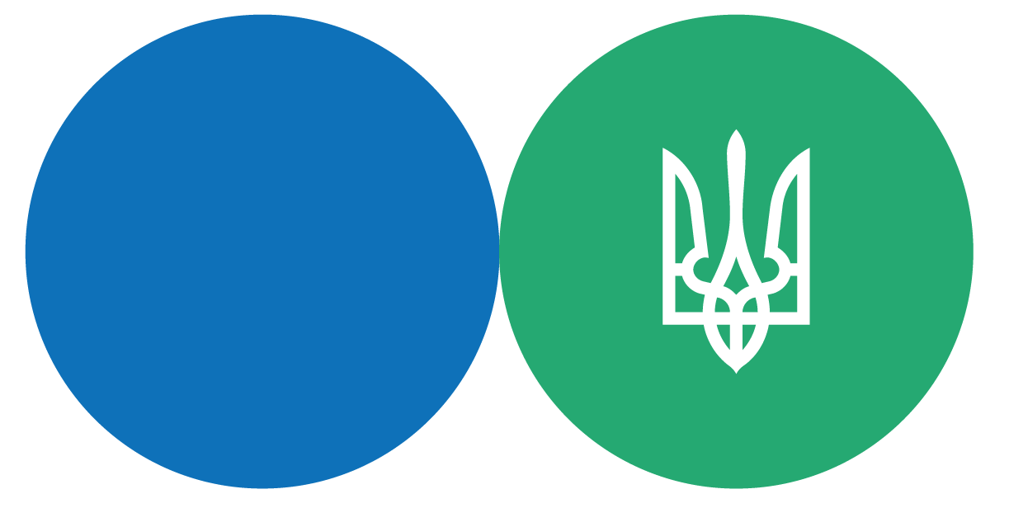
§
БРОШУРА:
«АЛГОРИТМ РОЗРАХУНКУ ПОДАТКОВОЇ ЗНИЖКИ»
грудень 2021 року

Інформаційно-довідковий ресурс (ЗІР) 0-800-501-007
"Гаряча лінія" "Пульс ": 044-284-00-07
Акредитований центр сертифікації ключів: 044-284-00-10

Державна податкова
служба України

Головне управління ДПС у Закарпатській області
88000, м. Ужгород, вул. Августина Волошина, 52

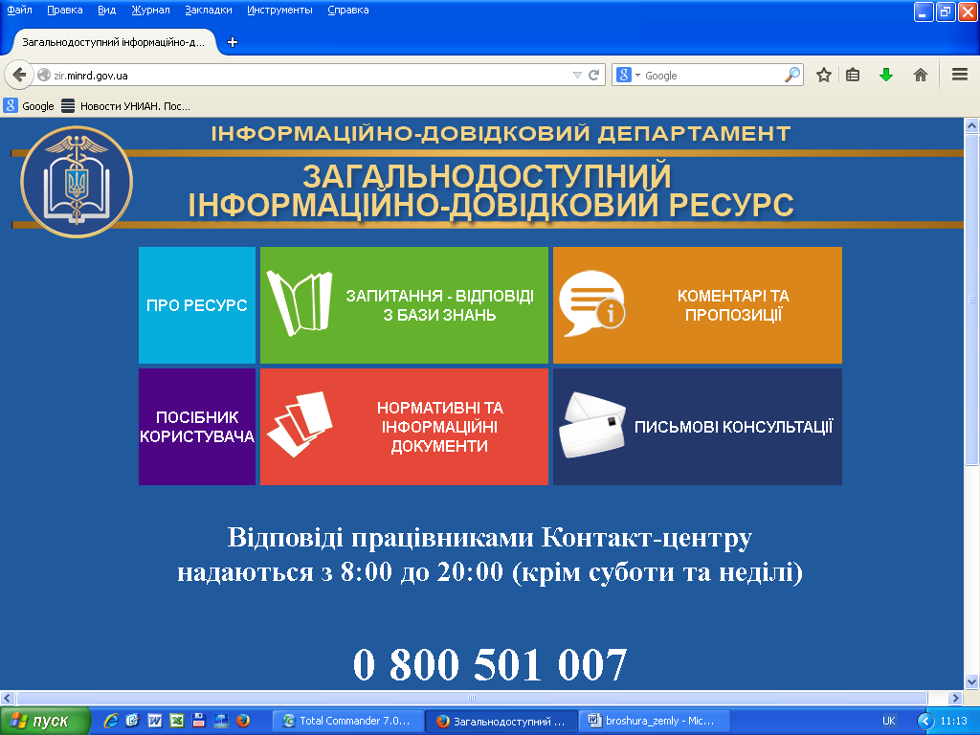

Відповідно до п. 175.1 ст. 175 Податкового кодексу України від 02 грудня 2010 року № 2755-VI із змінами та доповненнями (далі – ПКУ) платник податку на доходи фізичних осіб – резидент має право включити до податкової знижки частину суми процентів за користування іпотечним житловим кредитом, наданим позичальнику в національній або іноземній валютах, фактично сплачених протягом звітного податкового року.
Таке право виникає в разі якщо за рахунок іпотечного житлового кредиту будується чи купується житловий будинок (квартира, кімната), визначений платником податку як основне місце його проживання, зокрема, згідно з позначкою в паспорті про реєстрацію за місцезнаходженням такого житла.
Згідно з пп. 175.2 та 175.3 ст. 175 ПКУ у разі якщо будинок (квартира, кімната) купується за рахунок іпотечного житлового кредиту, частина суми процентів, що включається до податкової знижки платника податку – позичальника іпотечного житлового кредиту, дорівнює добутку суми процентів, фактично сплачених платником податку протягом звітного податкового року в рахунок його погашення, і коефіцієнта, що враховує мінімальну площу житла для визначення податкової знижки, розрахованого за такою формулою:
К = МП/ФП,
де К – коефіцієнт;
МП – мінімальна загальна площа житла, що дорівнює 100 кв. метрам;
ФП – фактична загальна площа житла, що будується (придбавається) платником податку за рахунок іпотечного кредиту.
У разі, якщо цей коефіцієнт більший ніж одиниця, до податкової знижки включається сума фактично сплачених процентів за іпотечним кредитом без застосування такого коефіцієнта, тобто, якщо житло придбане за рахунок іпотечного житлового кредиту не перевищує 100 кв.м., то платник податку має право включити до податкової знижки суму всіх сплачених процентів.
Враховуючи викладене, алгоритм розрахунку податкової знижки розраховується наступним чином:
- визначається база оподаткування шляхом зменшення річної суми нарахованої (виплаченої) заробітної плати на суму страхових внесків до Накопичувального фонду, а у випадках, передбачених законом, – обов’язкових страхових внесків до недержавного пенсійного фонду, які відповідно до закону сплачуються за рахунок заробітної плати працівника, а також на суму податкової соціальної пільги за її наявності з урахуванням положень п. 164.6 ст. 164 ПКУ.
При цьому, інформацію щодо сум нарахованого загального річного оподатковуваного доходу, страхових внесків, застосованих податкових соціальних пільг, утриманого податку на доходи фізичних осіб фізичні особи отримують у вигляді довідки про доходи від свого роботодавця;
- на підставі підтверджувальних документів визначається сума витрат у вигляді частини суми процентів, сплачених платником податку за користування іпотечним житловим кредитом, яка, з урахуванням коефіцієнту, включається до податкової знижки;
- розраховується сума податку на доходи фізичних осіб, на яку зменшуються податкові зобов’язані у зв’язку з використанням права на податкову знижку, шляхом різниці між базою оподаткування та понесеними платником податку витратами у вигляді частини суми процентів, сплачених таким платником податку за користування іпотечним житловим кредитом, помноженої на ставку податку;
- здійснюється порівняння розрахункової суми податку на доходи фізичних осіб із сумою податку на доходи фізичних осіб, фактично утриманого із заробітної плати за рік.
У разі, якщо сума податку, утриманого із заробітної плати, перевищує розраховану суму податку, то така сума підлягає поверненню платнику податку.

2
5

3
4

